Gudrības Valdoņi par Dievišķību (2. daļa)
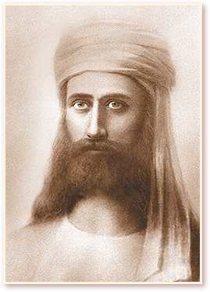
Norādījumi par to, kādai jābūt jūsu attieksmei pret visu, kas ir jūsu apkārtnē blīvajā pasaulē un smalkākajās pasaulēs
ES ESMU El Morija Hans, no jauna atnācis pie jums caur manu Sūtni.
Tāpat kā agrāk, es atnācu, lai parunātu ar jums un dotu norādījumus par jūsu dzīvi un par jūsu vietu visumā.
Tāpat kā bērni, kas atnāk šajā pasaulē, lai izzinātu to, arī jūs sākat pasaules izzināšanas procesu, tikai tās pasaules, kura pagaidām ir aiz jūsu fizisko maņu orgānu uztveres robežām.
Taču tā pasaule pastāv, un tā ir Augstākā Realitāte, kurā ar laiku jūs piedzimsiet un uzturēsieties.
Pirms iemiesojuma, kad jūsu dvēsele atradās smalkajā pasaulē, jūs saņēmāt apmācību un norādījumus par to, kas jūs sagaida, kad jūs pāriesiet blīvajā, fiziskajā pasaulē. Tagad es nāku, lai dotu jums norādījumus par to, kas jūs sagaida, kad jūs pāriesiet smalkajā pasaulē.
Tāpēc, ka, jo lielāka būs jūsu gatavība pārejai smalkajā pasaulē, jo mazāk pūļu jūsu dvēselei vajadzēs, lai adaptētos mūsu pasaulē. Mēs runājam visiem, bet uztvert informāciju, ko satur diktāti, un it sevišķi izlasīt to informāciju, kas uzrakstīta starp rindām, katrs nevar. Ar to diktāti, kas nāk no Augstākajām oktāvām, atšķiras no vēstījumiem, kurus jūs saņemat no zemāka līmeņa astrālā un mentālā plānā. Daudzu dimensiju un daudzu plānu vēstījumi. Informācija tiek aprēķināta tā, lai būtu saprotama katram, neatkarīgi no viņa apziņas līmeņa. Tomēr ir kaut kas, kas ir apslēpts aiz vispārējām frāzēm un kļūst saprotams tikai tam, kas prot redzēt starp rindām un dzirdēt balsi klusumā.
Tikai tajā gadījumā, kad jūsu dvēsele priecājas un līksmo, lasot mūsu vēstījumus, un jūs ar visu savu būtību izsakāt gatavību turpmākai apmācībai un turpmākai informācijas, zināšanu un enerģijas saņemšanai, tikai tajā gadījumā Debesis atklāj jūsu priekšā savas iespējas, un jūs saņemat pieeju mūsu bibliotēkām, mūsu klasēm un datu bāzēm.
Jūs saņemat informāciju tad, kad atbrīvojaties no tīri egoistiskas vēlēšanās, lai jums kaut kas piederētu. Informācija nonāk pie jums tādā mērā, kādā jūs esat spējīgi atbrīvoties no savas paša nereālās daļas, un tātad paaugstināt savas vibrācijas līdz tam līmenim, kad jūs esat spējīgi sasniegt tās oktāvas, kurās šī informācija kļūst jums pieejama.
Nevar būt standartizētas pieejas visiem. Katram piemīt sava unikāla Dievišķības izpausme fiziskajā pasaulē. Pati galvenā īpašība būs jūsu spēja iemīlēt Radītāja plānu un nepārstāt brīnīties par visu to Dievišķības izpausmju daudzveidību, kas pastāv jūsu apkārtnē. Nenoslēgties sevī un savās problēmās, bet vērot Dievišķo izpausmju daudzveidību un dažādību. Prasme saskatīt Dievišķos brīnumus un izbaudīt tos. Lūk, kāpēc tika runāts par to, ka līdz tam laikam, kamēr jūs nekļūsiet kā mazi bērni, jūs nevarēsiet ieiet Debesu Valstībā.
Es devu jums šodien norādījumus par to, kā jums jāuztver jūsu kontakti citam ar citu un ar Dievišķo Realitāti un kādai jābūt jūsu attieksmei pret visu, kas ir ap jums jūsu blīvajā pasaulē un smalkākās pasaulēs.
Es ceru, ka norādījumi, ko jūs saņēmāt, veicinās jūsu attīstību un bagātinās jūs.
El Morija 2006. gada 20. aprīlī
>>
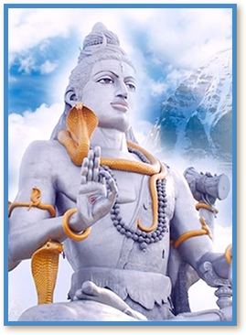
Katra jūsu piepūle tiks palielināta vēl nebijušā apjomā, jo tāda ir laikmeta pavēle un tāda tagad ir situācija uz planētas
Ir pienācis laiks, kad jebkuru, pat nenozīmīgu jūsu darbību, kas virzīta uz Dievišķās vibrācijas uzturēšanu jūsu fiziskajā oktāvā, mēs saņemsim, saglabāsim un palielināsim.
Svētītas jūsu pūles, svētīta jūsu tiekšanās, lai vai kurā jomā tās nebūtu.
Jūs nevarat nedarboties, būdami fiziskajā oktāvā, jūs nevarat nedarboties, jo tāda ir laikmeta pavēle un tāda ir Dieva griba tagad.
Saglabājiet un palieliniet jūsu Dievišķīgumu, jūsu garīgo sākotni. Ienesiet savā dzīvē Dieva pielūgšanu un šajā visumā pastāvošā Augstākā Likuma godāšanu.
Katra jūsu piepūle tiks palielināta vēl nebijušā apjomā, jo tāda ir laikmeta pavēle un tāda tagad ir situācija uz planētas.
Šiva 2005. gada 27. novembrī

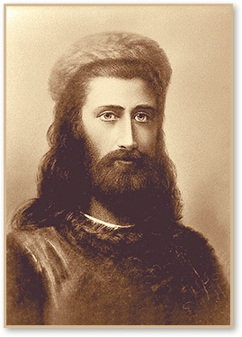
Tikai tad, kad jūs saņemat Likumu no savas sirds dziļumiem, jūs kļūstat par Likuma izpildītāju
Visos laikos iemiesojumā ir bijuši cilvēki, kas nesuši tīrības Dievišķās vibrācijas. Arī jūsu vidū ir tādi cilvēki. Ja jūsu acis būtu atvērtas un ausis dzirdētu, tad jūs katru dienu pateiktos Dievam par to, ka Viņš sūta jums savus iemiesotos vēstnešus. Taču jūs paejat viņiem garām un pat nepievēršat uzmanību.
Tāpēc jūsu pirmais uzdevums būs ievērot Dievišķības izpausmi jūsu apkārtējos cilvēkos un palīdzēt tādiem cilvēkiem, jo viņi nes jūsu karmas nastu.
Jūsu pasaule ir otrādi apgriezta pasaule. Kad jūs iemācīsieties pazīt Dievišķības izpausmes jūsu pasaulē un atdalīt tās savā apziņā no jebkuras nedievišķīgas izpausmes, tad jūs spēsiet reāli iedarboties uz jūsu apkārtējo pasauli un pārveidot to.
Bet sākumā jums nepieciešams iemācīties pazīt Dievišķo izpausmi sevī. Tad jūs varēsiet pēc vibrācijām pievilkt no izplatījuma līdzīgas Dievišķas izpausmes. Un Dievišķības saliņas paplašināsies un pavairosies jūsu pasaulē. Mēs varēsim atnākt pie jums sākumā mūsu sablīvētajos ķermeņos, pēc tam mazāk blīvos ķermeņos. Piepildīsies pravietojums par to, ka Dievišķie Skolotāji staigās starp jums un jūs varēsiet tikties ar mums.
Tāpēc tikai no jums pašiem ir atkarīgs, lai pravietojums kļūtu realitāte jau jūsu laikā.
Radiet Dievišķības saliņas un pārcelieties uz tām kaut vai uz laiku.
Iemīļotais Kuthumi 2006. gada 28. aprīlī

Jums pastāvīgi ir jāanalizē savas darbības sekas un nav jāmēģina mācīt tur, kur jūsu mācība tūlīt tiek iemīta dubļos
ES ESMU Kuthumi, atnācis pie jums šajā dienā caur mūsu Sūtni. Es atnācu, lai dotu kārtējo devu no mūsu Mācības, kas jums jāapgūst, jo laiks ir pienācis. Laiks ir tāds, ka jebkura Dievišķības izpausme, ko jūs sastopat savā dzīvē, pārvēršas par svētkiem jūsu dvēselēm. Jo jūsu dvēseles ir noilgojušās pēc Dievišķās pasaules, no kuras viņas ir atnākušas un kurā ir pienācis laiks atgriezties. Tāpēc es vienmēr ļoti priecājos nodot jums vēsti no Dievišķās pasaules un arī ļoti priecājos dot nelielas pamācības.
Iemīļotais Kuthumi 2006. gada 26. decembrī

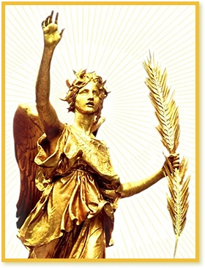
Es atnācu atgādināt jums par jūsu Dievišķo izcelšanos un nepieciešamību gūt uzvaru pār jūsu nereālo daļu
Jums jātiecas uz Dievišķību, un jums ir jāšķiras no nerealitātes. Tāpēc, ka bez tā nav iespējama turpmākā evolūcija šajā visumā. Agrāk mēs atnācām un gluži vienkārši stāstījām jums par veco cilvēku un citu, īsto cilvēku, kas ir apslēpts jūsos, bet tagad sarunu laiks ir beidzies, un jums ir pienākums uzsākt konkrētas darbības, kas atbrīvo jūs no ilūzijas dualitātes un virza jūs uz Dievišķās pasaules vienotību.
Kosmiskā būtne Varenais Uzvara
2006. gada 29. decembrī
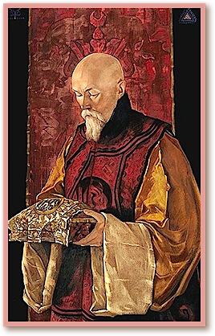
Izvēles laiks
Visas Debesis tagad gaida jūsu izvēli un spēju darboties.
Viss mainīsies jūsu apkārtnē, tiklīdz jūs mainīsit savas tiekšanās vektoru. Tiklīdz jūs izdarīsit izvēli un tieksities uz Dievišķību, atmetot vecos krāmus, kas ir jūsu līdzšinējās piesaistes.
Es saucu jūs Ceļā! Es dodu jums virzienu. Es gaidu jūs, katru no jums, kas tiecas.
Es esmu gatavs pasniegt jums palīdzīgu roku un balstīt jūs visbīstamākajos jūsu Ceļa posmos. To pašu ir gatavi darīt visi Dievišķie Valdoņi, kas ar aizturētu elpu tagad vēro jūs, jūsu izvēli un jūsu kustības virzienu.
Kritiskais punkts jūsu Ceļā. Nekļūdieties un nedodieties maldu džungļos bez Gaismas uz nākamajiem simt gadiem. Valdonis Nikolajs Rērihs 2007. gada 1. jūlijā
Parādiet savu Ticību un uzticību Debesīm!
Dieva iekšēja godināšana jums nepieciešama kā gaiss. Ja jūs nespēsiet ieaudzināt sevī Dievišķā sajūtu, tad jūs nespēsiet virzīties tālāk. Jūsu virzība pa evolūcijas ceļu nesaraujami ir saistīta ar to, cik jūs spējat pielaist Dievišķību savā apziņā.
...Dievišķības izjūtai nav nekā kopīga ar staigāšanu pa tempļiem, mošejām un baznīcām. Lai jūs atnāktu pie jūsu Dieva, jums nepieciešams tikai ielaist šo Dievišķības izjūtu savā sirdī. Kad jums ir šī izjūta, iestājas necerēts klusums, pat, ja jūs atrodaties lielas pilsētas centrā. Jūs gūstat baudījumu no iekšējas Dieva apceres, un tas ļauj Dievam pastiprināt savu klātbūtni jūsos. Mīlestības jūtas, visaugstākās Mīlestības jūtas, kādas jūs esat spējīgi izjust, ir ļoti līdzīgas Dievišķajai izjūtai.
Kungs Šiva 2009. gada 3. decembrī

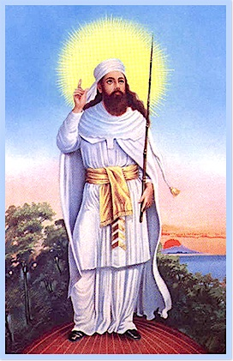
Gods un slava taisnajiem!
ES ESMU Zaratustra! Es atnācu pie jums šajā dienā, lai nostiprinātu jūsu sirdīs Liesmu!
Ak, cilvēciskajai atmiņai ir tik īss mūžs! Droši vien neviens no jums neatceras, ka es nācu iemiesojumā uz Zemes daudzas reizes, lai atnestu Zemes cilvēcei Mācību par tās Dievišķo dabu. Un Liesma vislabāk simbolizē cilvēku Dievišķo dabu.
Jūs esat aizmirsuši par savu Dievišķo izcelsmi. Tāpēc mums, Lielajai Baltajai Brālībai, nākas atkal un atkal nākt caur dažādiem sūtņiem, lai atgādinātu jums par jūsu Dievišķīgumu.
Es atceros tos tālos laikus, kad ļaudis vērtēja cilvēka sasniegumus ne pēc maka biezuma vai ieņemamā amata. Es atceros tos laikus, kad ļaudis augstāk par visu pasaulē vērtēja Dievišķās Liesmas izpausmi cilvēkā. Šī Liesma bija redzama ar neapbruņotu aci. Nebija iespējams ne noslēpt savus sasniegumus, nedz arī maldināt cilvēkus ar iedomātiem sasniegumiem, jo viss bija acīm redzams: Dievišķā Uguns spulgoja ne tikai caur taisno acīm, vārda tiešajā nozīmē tā aptvēra visus viņu ķermeņus, arī fizisko.
Visus jūsu apziņas iepelējušos kaktus, visus vecās apziņas putekļus nepieciešams izdedzināt ar Dievišķo Uguni. Lai ugunīgās salamandras tagad ķeras pie planētas Zeme telpas attīrīšanas! Lai Zeme pieņem ugunīgo kristību un attīrās no tumsas un pagrimuma!
Jūsu uzdevums ir atjaunot Uguns nonākšanu jūsu pasaulē. Jūs varat to izdarīt ar savām čakrām.
Kunga Sanata Kumaras īstie un uzticīgie! 144 000 kristusbūtņu, kas pastāvīgi ir iemiesojumā un veic savu kalpošanu! Jūsu stunda ir situsi. Mostieties!
Pateicoties jūsu varonīgajām pūlēm visu šo laiku planēta eksistē. Bet tagad ir pienācis laiks jums iznākt priekšplānā.
Iemīļotais Zaratustra 2010. gada 6. jūnijā

>>

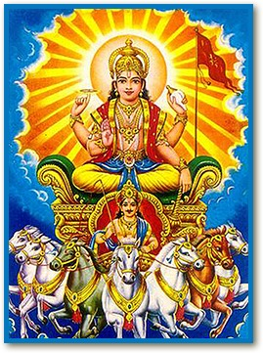
Mēs ceram uz labu ražu no jūsu būtnēs uzaugušās Dievišķības
ES ESMU Surija, atnācis pie jums šajā dienā.
Ziemas saulgriežu saule pavada mani šajā manas atnākšanas brīdī. Tieši tāpat jūsu Dievišķā ES ESMU Klātbūtnes saulei pastāvīgi ir jāpavada jūs.
Lai kādas nebūtu grūtības, nepatikšanas un pat nelaimes, jums ir jāzina, ka jūsu Dievišķā daļa pastāvīgi ir jums līdzās.
No jūsu Dievišķās daļas viedokļa visi jūsu daudzskaitlīgie iemiesojumi un klejojumi ilūzijas pasaulē šķiet kā viens mirklis, it kā viegls mākonītis mazliet aizēnojis sauli.
Jums ir, par ko padomāt. Jo ir pienācis laiks, kad ir vērts padomāt par Mūžīgo Dzīvi. Visas jūsu aizraušanās ilūzijas pasaulē jums drīz apniks, un īstā realitāte sāks jūs valdzināt.
Jūtas vajag turēt grožos. Domas vajag turēt grožos. Vajag pastāvīgi kontrolēt sevi. Iedomājieties ratus, kuros nav braucēja. Zirgi atstāti savā vaļā un dara to, kas viņiem ienāk prātā: plūc zāli, iet padzerties ūdeni. Tāds pajūgs nav spējīgs braukt uz mērķi, jo nav, kas to vada.
Lai jūs sāktu virzīties uz Dievišķās realitātes pusi, jums vajag parūpēties, lai jūsu dzīvi vadītu braucējs – jūsu Augstākais Es, jo tikai viņš ir spējīgs izvest jūs no iluzorās pasaules džungļiem.
Augstākā vadība, pareizā kustības virziena saglabāšana – lūk, kas jums nepieciešams.
Jauns laiks sākas. Cilvēku sabiedrībai nav cita ceļa un nav citas izejas no radušās situācijas, kā virzīties augšup, uz Dievišķo apziņu.
Visam, kas ir mazāks par Dievišķo pilnību, ir jātiek atstātam pagātnē un jāaizmirst.
Mēs ceram uz labu ražu no jūsu būtnēs izaugušās Dievišķības. Mēs sējām Dievišķās Gudrības graudus, un tagad mēs gaidām ražu.
Kungs Surija 2010. gada 24. decembrī

Marijas Flīmanes citātu izvēle
Turpinājums sekos

